Номер процедури закупівлі в електронній системі закупівель:
UA-2021-08-20-004857-a

Закупівля меблів для дому, код ДК 021:2015 – 39140000-5 (Комплект меблів для спальні) здійснюється для забезпечення потреб Служби безпеки України.

Очікувана вартість закупівлі складає 300 000,00 грн.

ТЕХНІЧНА СПЕЦИФІКАЦІЯ
на проведення закупівлі меблів та приспособів різних(Меблі)

№ з/п | Найменування | д. вим. | -ть | Зображення | Опис
1 | 2 | 3 | 4 | 5 | 6
от № 1 – Корпусні меблі
1 | Ліжко  1600х2000 | шт | 12 | 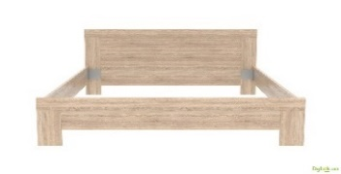 | Матеріал - ламіноване ДСП товщиною 18 мм. Колір - “бук”. Ліжко має високе узголів'я.
2 | Тумба для взуття  700х350х120 | шт | 12 | 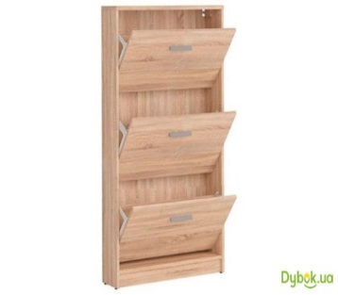 | Тумба для взуття обладнана 3 полицями Матеріал - ламіноване ДСП товщиною 18 мм. Колір - “бук”.  Завіси та кріпильна фурнітура - металеві. Ручки - металеві, на 2 кріплення Місця з’єднань сховані декоративними пластиковими заглушками.  Задня стінка – ДВП
3 | Комод  900х450х910 | шт | 12 | 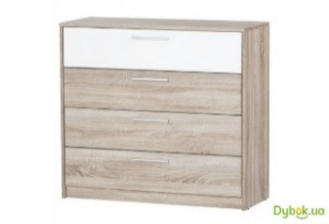 | Комод для білизни обладнанний чотирма шухлядами глубиною 450 мм. Місця з’єднань сховані декоративними пластиковими заглушками. Матеріал - ламіноване ДСП товщиною 18 мм. Колір - “бук”. Задня стінка комоду - ДВП. Кріпильна фурнітура - металева. Ручки - металеві, на 2 кріплення.
4 | Шафа для одягу 1000х600х1900 | шт. | 24 | 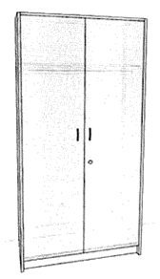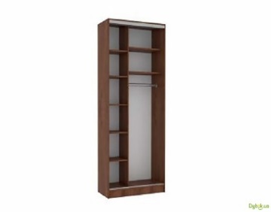 | Шафа складається з двох відділень:  - Перше відділення: обладнане алюмінієвою штангою для одягу, над штангою дві полиці.  - Друге відділення: обладнане шістьма поличками.  Матеріал - ламіноване ДСП товщиною 18 мм. Колір - “бук”.  Для обробки торців шафи використовується ПВХ кромка в колір деталей товщиною 2 мм; для інших сторін товщиною 0,5 мм.  Завіси та кріпильна фурнітура - металеві. Ручки - металеві, на 2 кріплення. Висота від підлоги до ручки – 960 мм.  Опори шафи - пластикові подвійні під саморіз.  Місця з’єднань сховані декоративними пластиковими заглушками.  Задня стінка шафи - ДВП.
5 | Рамка-основи (ламелі)  1600х2000 | шт | 12 | 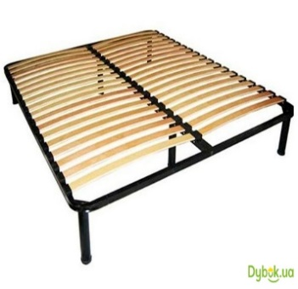 | - Каркас ліжка з профільної труби не менше 30х30х1,2мм та укомплектований гнучкими ламелями.  - - пружні ортопедичні ламелі шириною 50 мм;  - - точкове навантаження на одну ламель - до 60 кг  - - відстань між ламелями 35 мм  - - суцільнозварна рама з ніжками які регулюються по висоті  - - 6 ніжок-опор допустиме навантаження – від 120 кг на одне спальне місце.
6 | Матрас  1600х2000 | шт | 12 | 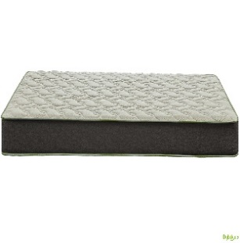 | - Жорсткість: жорсткий;  - Висота: 22 см;  - Тип матраца – двосторонній;  - Навантаження не меньше 130 кг;  - М'який рельєфний чохол;  - Анатомічна пружинна система із сталі високої якості, яка гарантує оптимальний режим розподілу ваги.
7 | Диван  245х90х90 | шт | 12 | 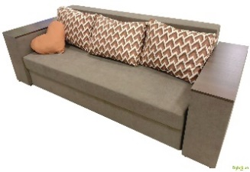 | Ширина245 см  Висота90 см  Глибина90 см  Тип трансформації – єврокнижка.  Тип дивану - безпружинні дивани.  Колір коричневий.  Тканина шеніл  М'які елементи виробу наповнені класичним пінополіуретаном, основними перевагами якого є пружність та еластичність. Всередині присутній місткий короб для зберігання постільних речей.  - основа — рамка на ламелях;  - наповнення — ППУ 10 см;  - тумби підлокітників: верх ДСП бук;  - каркас — сосновий брус.

При підготовці пропозиції учасникам рекомендується керуватись вимогами постанови КМУ від 04.04.2001 № 332 “Про граничні суми витрат на придбання автомобілів, меблів, іншого обладнання та устаткування, мобільних телефонів, комп’ютерів державними органами, а також установами та організаціями, які утримуються за рахунок державного та місцевих бюджетів”.

